MỘT SỐ KẾT QUẢ NGHIÊN CỨU MỚI VỀ GIÁ TRỊ DI SẢN PHỤC VỤ XÂY DỰNG HỒ SƠ DI SẢN THIÊN NHIÊN THẾ GIỚI XUYÊN BIÊN GIỚI PHONG NHA – KẺ BÀNG VÀ HIN NẬM NÔ
Mai Thành Tân⁽¹⁾, Vũ Thị Minh Nguyệt^{(1)*}, La Thế Phúc⁽²⁾, Bùi Văn Thơm⁽¹⁾,
Lương Thị Tuất⁽²⁾, Hoàng Văn Thà⁽¹⁾
⁽¹⁾ Viện Địa chất, Viện Hàn lâm Khoa học và Công nghệ Việt Nam (IGS-VAST)
⁽²⁾ Viện Nghiên cứu Địa chất và Khoáng sản Ứng dụng (AGMRI)

MỞ ĐẦU
Vườn Quốc gia Phong Nha – Kẻ Bàng (VQG PNKB) thuộc địa phận tỉnh Quảng Bình, Việt Nam và VQG Hin Nậm Nô (VQG HNN) thuộc địa phận tỉnh Khăm Muộn, CHDCND Lào có vị trí liền kề nhau và cùng nằm trong khối đá vôi có diện tích lớn nhất Đông Nam Á. VQG PNKB được UNESCO công nhận là Di sản Thiên nhiên Thế giới (DSTNTG) với các giá trị nổi bật toàn cầu (OUV) theo các tiêu chí (viii) – địa chất, địa mạo, (ix) – quá trình sinh học và sinh thái và (x) – bảo tồn đa dạng sinh học. VQG HNN đã và đang được nghiên cứu phát hiện nhiều giá trị OUV về địa chất, địa mạo và đa dạng sinh học khá tương đồng.
Việc kết hợp VQG PNKB và VQG HNN thành DSTNTG xuyên biên giới chung sẽ làm tăng diện tích và quy mô của các di sản OUV, đảm bảo được tính thống nhất và toàn vẹn của di sản đồng thời còn cường tình đoàn kết, hữu nghị giữa Việt – Lào đồng nhằm cùng nâng cao hiệu quả công tác bảo vệ, bảo tồn và khai thác một di sản tầm cỡ quốc tế đã được thiên nhiên ưu ái ban tặng cho cả hai quốc gia.
Trong bài tham luận này, tập thể tác giả tập trung đề cập đến một số kết quả nghiên cứu mới về Di sản địa chất paleokarst ở hai VQG và di tích khảo cổ ở VQG HNN. Các kết quả nghiên cứu mới này sẽ bổ sung luận cứ khoa học phục vụ xây dựng hồ sơ khoa học DSTNTG xuyên biên giới PNKB-HNN.

DI SẢN ĐỊA CHẤT PALEOKARST
Karst là một kiểu địa hình được thành tạo do quá trình hòa tan rửa lũa các đá có khả năng hòa tan (gồm chủ yếu là carbonat); địa hình karst đặc trưng bởi các khe rãnh, hố sụt, hang động và các dòng chảy ngầm. Paleokarst (karst cổ) là một loại karst được hình thành do hòa tan rửa lũa và bị “hóa thạch”- lấp nhét, phủ bởi các đá trẻ hơn.

Paleokarst VQG PNKB
Kết quả nghiên cứu bước đầu cho thấy khu vực VQG PNKB ghi nhận các biểu hiện của paleokarst sau:
- Paleokarst dạng các karren, karst field bị phủ bởi các đá trầm tích màu đỏ tại một số vết lộ ở phía Bắc và phía Nam của VQG.
Khu vực phía bắc VQG paleokarst xuất hiện tại : 1) gần đèo Mụ Giạ (cửa khẩu Cha Lo). Vị trí này quan sát rõ trầm tích sét bột kết màu đỏ phủ trực tiếp trên đá vôi hệ . 2) vị trí trên quốc lộ 12 cách cửa khẩu Cha Lo xấp xỉ 4 km. Paleokarst hình thành trên đá vôi silic là dạng karren tàn với các luống đỉnh tròn xen kẽ các rãnh nông chênh cao khoảng 10 – 20cm và bị phủ bởi các trầm tích màu đỏ sét bột kết màu đỏ, rất dễ bị vỡ vụn.
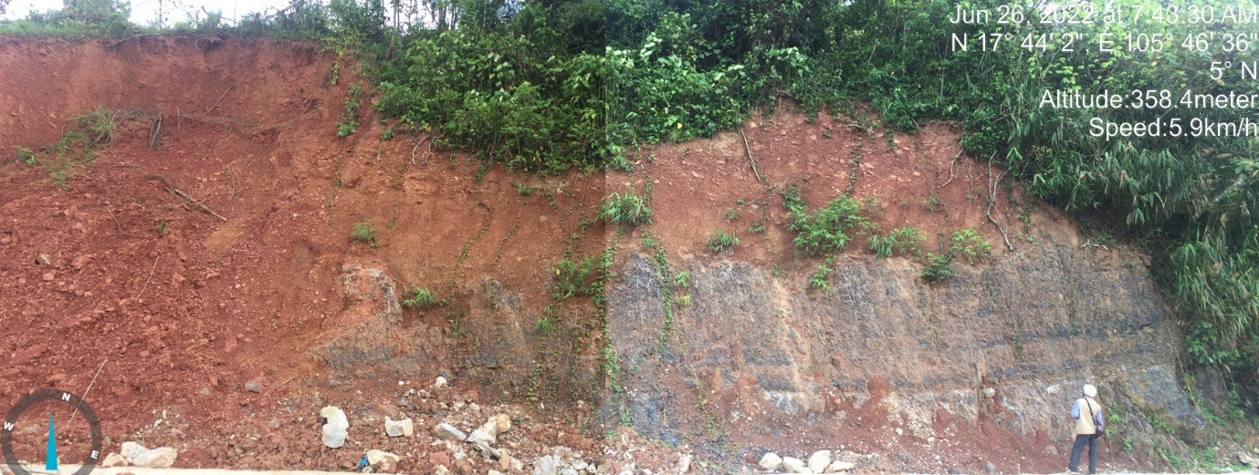
Paleokarst bị phủ bởi các trầm tích màu đỏ dọc QL12 (Ảnh: Mai Thành Tân)
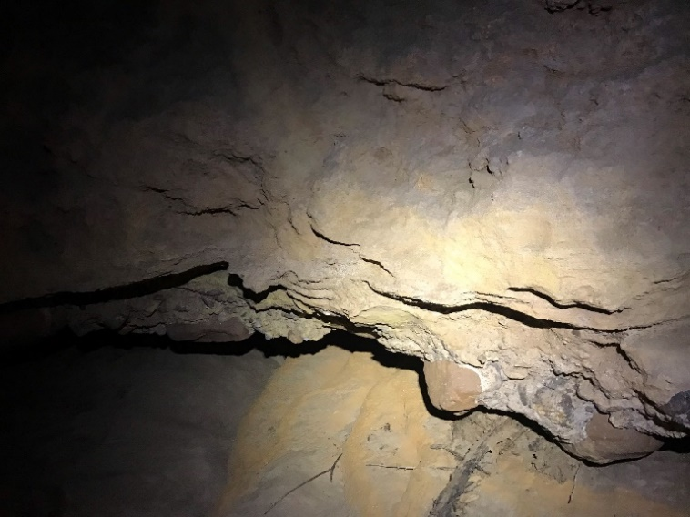 | 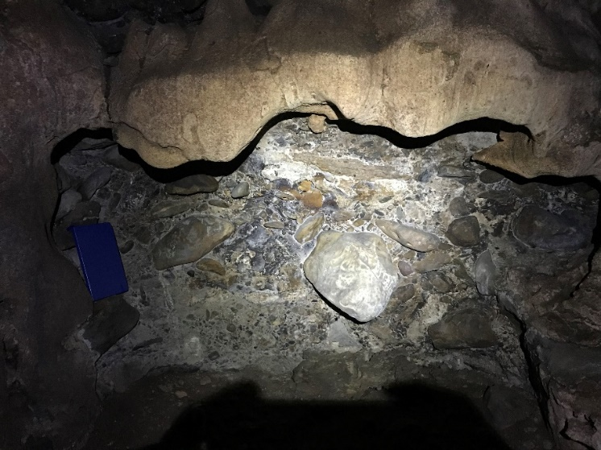
Paleokarst: trầm tích màu đỏ bám trên thành hang Nước Nứt (Ảnh: Hoàng Văn Thà). | Paleokarst: trầm tích cuội, sỏi tại hang Rục Mòn (Ảnh: Hoàng Văn Thà).

Ảnh 1: Một số hình ảnh paleokarst tại VQG PNKB
Phía nam VQG gặp paleokarst dọc tuyến đường 20 tại điểm lộ gần mốc chỉ giới Km43+900 và điểm lộ gần hang 8 Cô. Tại vị trí gần mốc chỉ giới, plaeokarst gặp tại ranh giới bất chỉnh hợp giữa các đá vôi xám đen với đá sét bột kết màu nâu đỏ. Vị trí gần hang 8 Cô, paleokarst gặp tại ranh giới bất chỉnh hợp giữa đá vôi màu xám với cuội kết màu đó. Tuy nhiên, việc quan sát và nhận dạng paleokarst tại 2 điểm lộ này còn hạn chế do bị phủ bởi thảm thực vật dày.
- Paleokarst trong các hang bị lấp nhét bởi các trầm tích bột sét màu đỏ và cuội sỏi màu vàng
Khảo sát tại hang Sơn Đoòng, Nước Nứt và hang Voi bước đầu quan sát thấy dấu tích paleokarst với các trầm tích bột sét kết màu đỏ “bám” vào trần hang và tường hang hoặc lấp nhét trong các khe nứt. Trong hang So Đũa – Nước Lạnh ghi nhận một số điểm paleokarst với trầm tích cuội sỏi, sạn kết màu xám vàng “bám” trong thành hang. Trong hang Rục Mòn và hang Va quan sát thấy đồng thời trầm tích bột sét kết màu đỏ “bám” trên trần hang và cuội, sỏi, sạn kết màu xám vàng trong thành hang.

Paleokarst VQG Hin Nậm Nô
Một số nghiên cứu trước đây đã xác nhận dấu tích của paleokarst ở: phần thấp của Phou Chang (phía Bắc của VQG) và bị phủ, lấp nhét bởi các trầm tích màu đỏ (Bolger, 2019); paleokarst ở sông hang Bancony (trong hang Xe Bang Fai) và thung lũng Houay Hok có tường hang, khe nứt bị lấp nhét bởi dăm kết có xi măng màu đỏ (William, 2018). Theo các chuyên gia trên, paleokarst có tiềm năng là một trong những OUV quan trọng khi đề cử Di sản TNTG của VQG HNN.
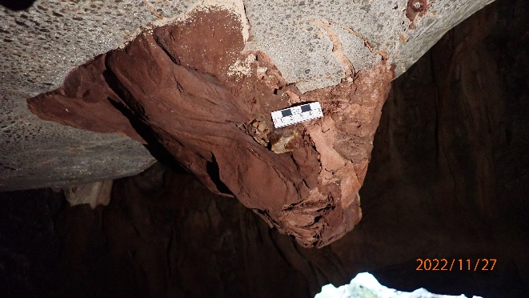 | 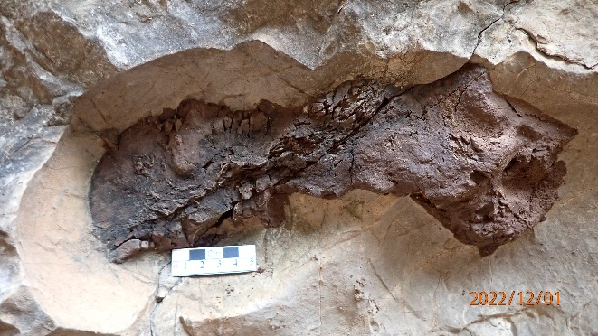
Paleokarst dạng nhũ bò: trầm tích màu đỏ còn sót và bám trên trần hang tại BLP28. | Paleokarst lộ trên vách khối đá vôi tại BLP45 ở Lang Khang.
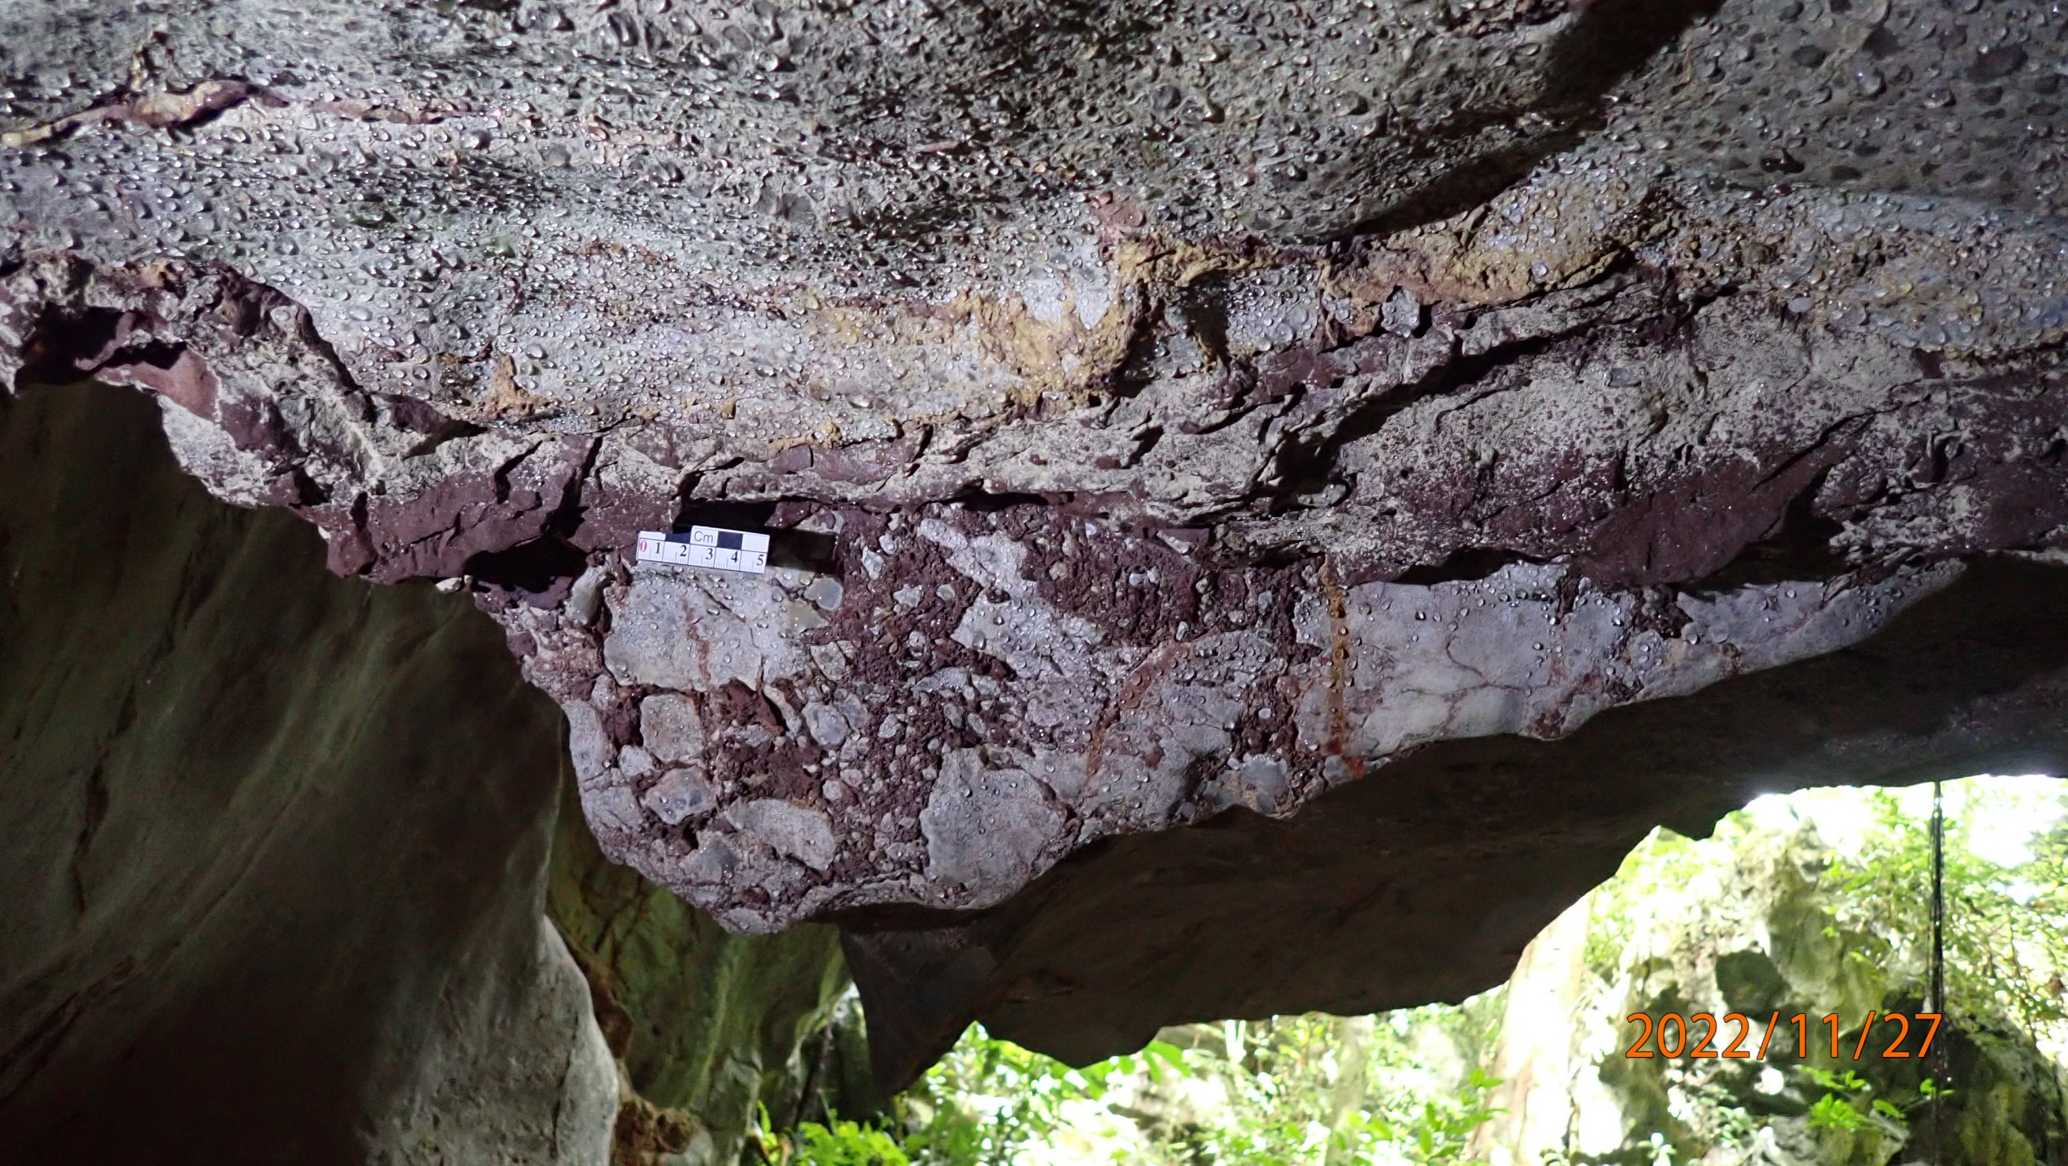 | 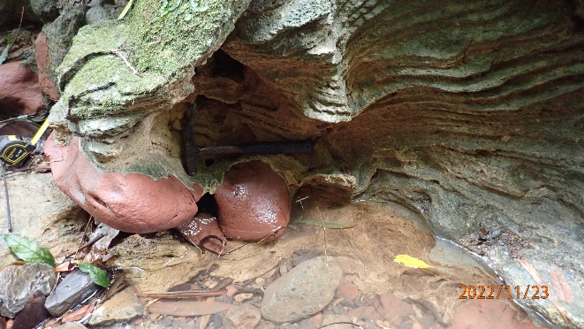
Paleokarst: trầm tích màu đỏ gắn kết dăm vôi trên trần hang tại BLP28. | Paleokarst tại BLP13, dọc theo lòng suối ở khu vực Noong Ma.
Ảnh 2: Một số hình ảnh Paleokarst tại VQG HNN (Ảnh: Lương Thị Tuất)
Các kết quả khảo sát của chúng tôi đã thêm phát hiện mới về paleokarst tại một số vị trí ở các khu vực phía bắc, trung tâm và phía nam của VQG HNN. Cụ thể, tại khu vực phía bắc đã quan sát được paleokarst với trầm tích màu đỏ, thành phần cát, bột, sét kết, một số nơi là các đới dăm kết vôi ở khu vực hang Pắc Thẳm, trầm tích màu nâu đỏ lấp đầy các khe nứt trong đá vôi và trầm tích màu đỏ xem xám đen lấp đầy hốc đá vôi ở Làng Khàng. Đặc biệt, tại hang BLP28 thuộc khu vực trung tâm VQG HNN quan sát rõ ràng trầm tích màu đỏ còn sót và bám trên trần hang (ảnh 2a), tường hang và nền hang. Tại bản Noong Ma cũng quan sát được trầm tích màu đỏ lấp nhét trong các hốc karst trong các tập đá vôi, sét vôi dọc theo lòng suối (ảnh 2d).

DI SẢN ĐỊA VĂN HÓA
Trong quá trình triển khai đề tài mã số ĐTĐLCN.10/21 thời gian qua, chúng tôi đã thu thập các thông tin về di sản địa văn hóa cho cả hai VQG PN-KB và HNN. Tuy nhiên, công tác thực địa liên quan đến các di sản này chỉ mới được triển khai bước đầu ở khu vực VQG HNN.
* VQG PN-KB: Theo thông tin công bố trên cổng thông tin của VQG PN-KB (https://phongnhakebang.vn/phong-nha-ke-bang-quang-binh-bang-chung-cac-di-chi-van-hoa-tu-so-su.html), trên toàn tỉnh Quảng Bình hiện có 28 di tích khảo cổ học tiền sử và sơ sử với 7 di tích sơ kỳ đá mới – văn hóa Hòa Bình, 13 di tích hậu kỳ đá mới – sơ kỳ kim khí và 8 địa điểm có di vật văn hóa Đông Sơn. Trong số này có 1 di chỉ hậu kỳ đá mới nằm trong vùng lõi của VQG là Hang Rào; ở vùng đệm có 2 di chỉ sơ kỳ đá mới (Xóm Thón, Xóm Thâm), 2 di chỉ liên quan đến hậu kỳ đá mới (Cồn Thốc Lốc, Xóm Thâm) và 3 địa điểm có di vật văn hóa Đông Sơn (Khương Hà, Cổ Giang và Hợp Hóa).
* VQG HNN: Từ tháng 11/2022 trở về trước, khu vực VQG HNN vẫn được coi là một “vùng trắng” về di sản địa văn hóa/khảo cổ tiền sử. Kết quả đợt khảo sát tháng 11-12/2022 của đề tài đã phát hiện được 20 điểm di tích tiền sử ở VQG Hin Nậm Nô, trong đó đặc biệt có một số di tích đã được các chuyên gia khảo cổ đánh giá rất cao. Đây là những phát hiện mới, đầu tiên về di tích khảo cổ tiền sử ở VQG HNN cũng như khu vực Trung Lào. Qua đó cho thấy di tích tiền sử ở VQG HNN rất phong phú và đa dạng, phân bố cả ở trong và ngoài hang động, rất có giá trị cả về khoa học và thực tiễn.
Các điểm phát hiện di tích và di vật phân bố rải rác ở thị trấn Boualapha, Noong Ping – Noong Yad và bản La Boy, chủ yếu dọc theo các đường liên huyện, liên thôn mới được san ủi, nâng cấp, thứ yếu là ở khu vực các hang động đá vôi (cả trong và ngoài hang). Những di vật phát hiện được chủ yếu là các công cụ đá, bao gồm rìu ngắn, rìu tứ giác…, công cụ chặt, công cụ chặt/nạo, công cụ mũi nhọn, công cụ hạch và rất nhiều mảnh tước.... Tuy chưa có điều kiện tiến hành những nghiên cứu chi tiết, chuyên sâu về di tích tiền sử ở đây, nhưng trên cơ sở đối sánh các tổ hợp công cụ, phương thức chế tác cho thấy sự phân bố các di tích có tính liên tục suốt từ thời hậu kỳ Đá cũ → Đá mới, trong đó có một số yếu tố liên quan đến hình thái và phương thức chế tác mang dáng dấp của văn hóa Hòa Bình.
Trong khi các di vật thuộc hậu kỳ Đá cũ phân bố khá tản mản và rời rạc (ảnh 3) thì ngược lại, các di vật liên quan đến thời kỳ Đá mới được phát hiện phân bố khá nhiều dọc theo các lộ trình khảo sát ở rìa phía tây nam và nam-đông nam VQG HNN, thậm chí tập trung thành các di tích với mật độ di vật dày đặc. Sở dĩ chúng được phát lộ chủ yếu là do quá trình san ủi các thềm sông cổ để làm đường liên huyện, liên thôn. Một số ít di vật phát hiện được ở khu vực các hang động và ven hồ nước (trũng karst). Tiêu biểu nhất là các di tích được phát hiện dọc theo đường liên thôn từ Boualapha đi Thạp Lao. Tại tuyến khảo sát này, nhóm khảo sát của đề tài đã phát hiện được di tích của 3 xưởng chế tác công cụ Đá mới. Các di vật ở đây bao gồm: rìu và phác vật rìu, hòn ghè, bàn mài, công cụ mảnh tước, rất nhiều mảnh tước và phiến tước (ảnh 4). Trên cơ sở những nghiên cứu, phân tích, đối sánh, bước đầu chúng tôi cho rằng cả 3 xưởng chế tác này đều thuộc thời đại Đá mới, với các chất liệu, loại hình công cụ, phương thức chế tác giống nhau, khá tương đồng với các công cụ Đá mới đã được tìm thấy ở Thạch Lạc (Hà Tĩnh) và Bố Trạch (Quảng Bình).

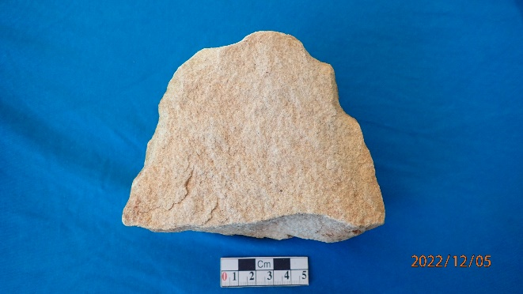 | 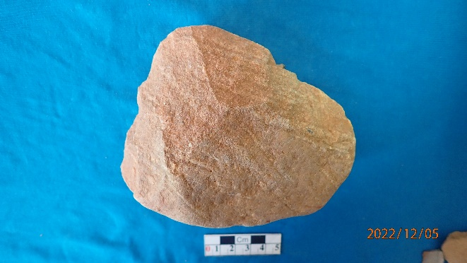
Rìu ngắn phát hiện tại khu vực cửa hang BLP10, gần bản La Boy. | Công cụ chặt/nạo phát hiện tại khu vực ngã ba Nga Wet.
Ảnh 3. Một số di vật hậu kỳ Đá cũ được phát hiện ở khu vực Boualapha. (Ảnh: La Thế Phúc).
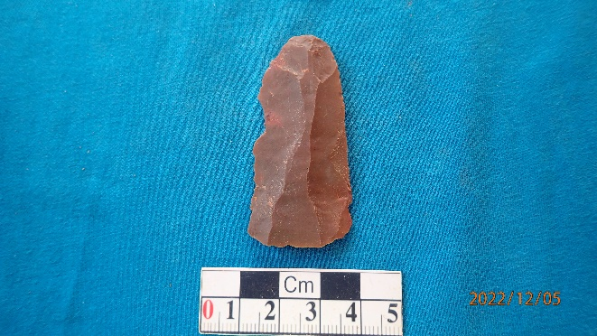 | 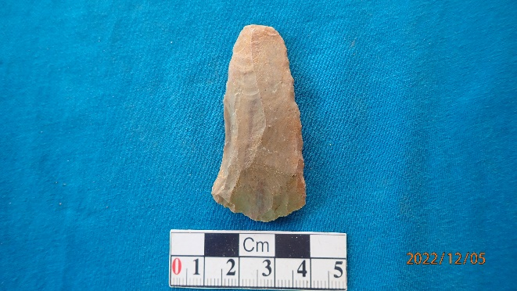
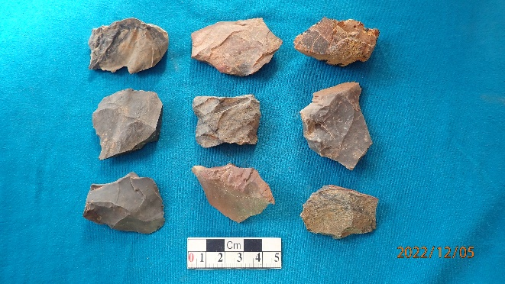 | 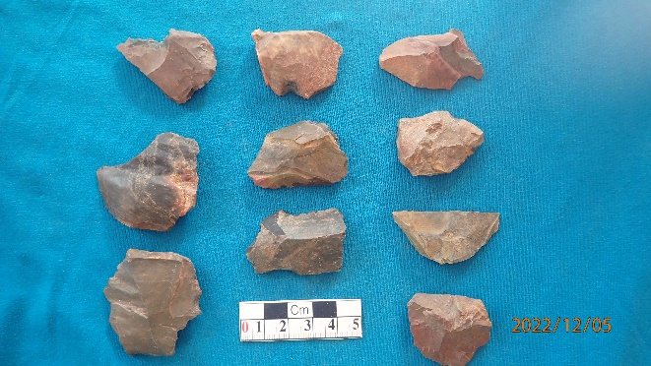
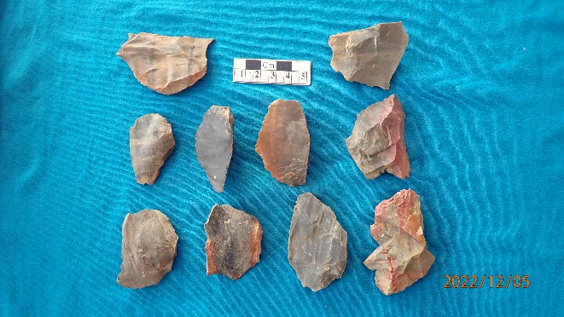 | 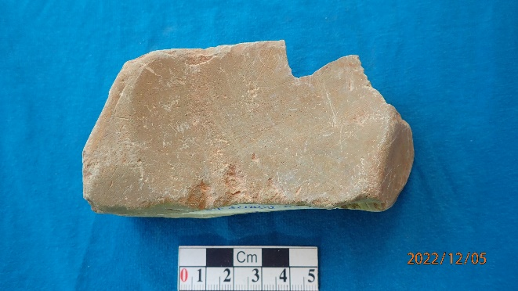
Ảnh 4. Một số di vật Đá mới (rìu đá, phiến tước, mảnh tước, bàn mài.) phát hiện dọc các tuyến đường liên huyện, liên thôn ở Boualapha. (Ảnh: La Thế Phúc và Lương Thị Tuất).

KẾT LUẬN
VQG PNKB và VQG HNN nằm trọn trong một khối đá vôi Paleozoi (mà chủ yếu là đá vôi C-P), do đó chúng có những nét tương đồng về bối cảnh địa chất, tổ hợp các di sản địa chất mà paleokarst là một trong những minh chứng điển hình. Ở cả hai khu vực, paleokarst đều gặp cả ở trong và ngoài hang, đánh dấu một bất chỉnh hợp địa tầng lớn trong lịch sử phát triển địa chất khu vực. Tuy nhiên, đây chỉ mới là những kết quả khảo sát và nghiên cứu ban đầu nên cần được tiếp tục quan tâm đầu tư nghiên cứu chuyên sâu trong các nhiệm vụ tiếp theo.
Các thông tin khảo cổ học đã thu thập được ở VQG PNKB và những phát hiên mới đây của đề tài ở VQG HNN cho thấy những nét tương đồng về khảo cổ học, đó là sự có mặt của cư dân tiền sử ở cả hai VQG. Việc phát hiện những di tích tiền sử ở VQG HNN rất có giá trị, góp phần xóa được “vùng trắng” về khảo cổ học của khu vực này nói riêng, cho vùng Trung Lào nói chung. Phát hiện này đồng thời đã bổ sung minh chứng cho sự thích ứng của cư dân tiền sử với môi trường tự nhiên, qua đó góp phần nâng cao giá trị di sản của PNKB-HNN
Những kết quả nghiên cứu mới về di sản của đề tài có ý nghĩa quan trọng, góp phần bổ sung và làm nổi bật hơn các giá trị OUV phục vụ xây dựng hồ sơ khoa học đề cử DSTNTG xuyên biên giới PNKB-HNN.

LỜI CẢM ƠN
Các kết quả nghiên cứu này là sản phẩm của đề tài mã số ĐTĐLCN.10/21. Tập thể tác giả xin chân thành cảm ơn Ban quản lý VQG PN-KB, Ban quản lý VQG HNN đã luôn tạo điều kiện và nhiệt tình giúp đỡ đoàn công tác trong quá trình triển khai đề tài tại địa phương. Trân trọng cảm ơn sự ủng hộ của đề tài mã số UDKHAC.01/22-23 trong chuyến khảo sát hang động tại VQG PNKB.

Địa chỉ liên hệ:
TS. Vũ Thị Minh Nguyệt
Viện Địa chất, Viện Hàn lâm KHCNVN
Ngõ 84 Chùa Láng, Đống Đa, Hà Nội
Email: vtmnguyet@igsvn.vast.vn

